『南十字星』という星座は聞いたことがあっても、『南十字星』がどこにあるかを知っている人は少ないでしょう。ところが、宮沢賢治の『銀河鉄道の夜』を読んだ人は、南十字星がどこにあるか知っているだけではなく、はくちょう座、さそり座、わし座など色々な星座の場所を大体知っているのです。『銀河鉄道の夜』は、宇宙の話や星座とともにストーリーが展開されるので、小説を読むだけで宇宙の話や星座が分かるようになっているのです。それでは『銀河鉄道の夜』をもとに、天体についていくつか学んでいきましょう。

① 銀河鉄道は満天の夜空のどこを旅するのでしょう？
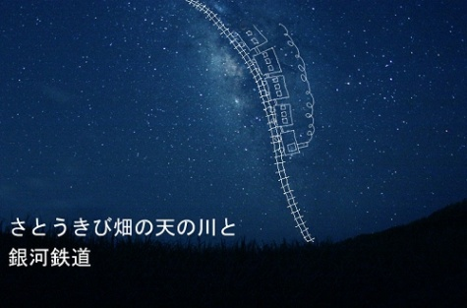
その答えは、都心から離れた地方に行くと得られます。都会から離れた地方に行くと、東京の夜空では見られない素晴らしい満天の夜空を見ることができます。そしてよおく夜空を見ると、大きく白いぼんやりとしたものが流れているのです。この白くぼんやりとしたものが『天の川』なのです。天の川とは、あの七夕伝説で、おり姫星とひこ星を隔てている川が天の川と言えばわかりやすいかもしれません。ちなみにこの天の川、ギリシア神話では乳が流れて天の川になったといわれています。銀河鉄道は、実はこの天の川に沿って夜空の旅をするのです。
『天の川に沿って銀河列車で旅に出る』という発想。 宮沢賢治は素敵な感性の持ち主です。

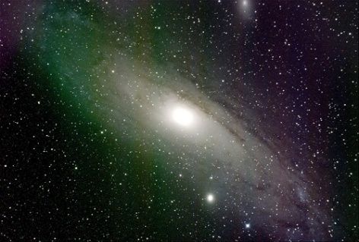
② 銀河ステーションと天の川
『銀河鉄道の夜』では、以下のように銀河ステーションから宇宙に旅立ちます。
銀河鉄道の夜では「ジョバンニ」がこの銀河ステーションから銀河鉄道に乗り、夜空に旅立ちます。この天の川の正体は一体なんなのでしょう。これも『銀河鉄道の夜』が教えてくれています。「このぼんやりと白い銀河を大きないい望遠鏡で見ますと、もうたくさんの小さな星に見えるのです。ジョバンニさんそうでしょう。」そう、天の川はたくさんの星の集まりなのです。このことを発見したのはあのガリレオ・ガリレイです。一個一個は見えないけれど、たくさん集まって天の川が見えているのです。この星の集まりは、銀河系といい、らせんの円盤状のとても美しい形をしています。わたしたちはこの銀河系の中に住んでいるので、天の川が見えるのです。そして銀河鉄道は天の川に沿って列車の旅を続けます。

③ 銀河鉄道最初の停車駅：はくちょう座
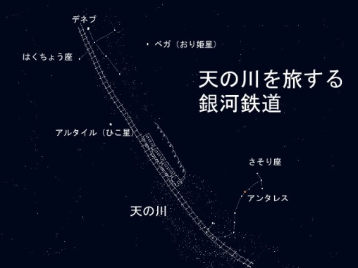
『もうじき白鳥の停車場だねえ。』『ああ、十一時かっきりには着くんだよ』天の川を沿って旅する銀河鉄道は、まず『はくちょう座』で停車します。このはくちょう座は夏によく見えます。夏に夜空を見上げてみてください。すると、大きな三角形の星が見えるでしょう。この三角形の星はとても明るいので、東京でもよく見えます。この三角形のことを「夏の大三角形」と言います。下の絵において、「デネブ」、「ベガ」、「アルタイル」の３つの星が「夏の大三角形」です。この「夏の大三角形」のうちの一つの星は、そこから『十字架』のような形を形作っている星座があります。これが「白鳥座」です。この十字架のことを、『北十字』と言います。この十字は、見方を変えると白鳥が羽を広げているようにも見えます。はくちょう座のうち、夏の大三角形の一つを作る明るい星の名前は『デネブ』といいます。こんど、夏に夜空を見上げ、はくちょう座の北十字を見つけてみましょう。『あの星座が銀河鉄道の最初の停車駅だ』と思いながら。
④ わし座と七夕
「もうじき鷲の停車場だよ」カムパネルラが向こう岸の、三つならんだ小さな青じろい三角標と地図を見比べて云いました。はくちょう座を通り過ぎて、天の川で列車の旅をしていくと、こんどは「わし座」に出会います。わし座の中で一番明るい星、アルタイルは夏の大三角形の一つですので、すぐに見つかります。わし座のアルタイルは別名、ひこぼしともいわれます。そうです。実はこの星は「七夕」の彦星なのです。デネブ、アルタイルともう一つの夏の大三角形を形作る星がこと座のベガです。このベガがおり姫星なのです。ひこ星（アルタイル）とおり姫星（ベガ）の間には二人を隔てる大きな「天の川」が横たわっています。でも一年に一度の7月7日、天帝は二人が会うことを許し、カササギが橋を架けてくれて会うことができるそうです。

⑤ さそり座と天の川
「あれは何の火だろう。あんな赤く光る火は何を燃やせばできるんだろう」ジョバンニが云いました。＜中略＞
「サソリがやけて死んだのよ。その火がいまでも燃えてるってあたし何べんもお父さんから聞いたわ」
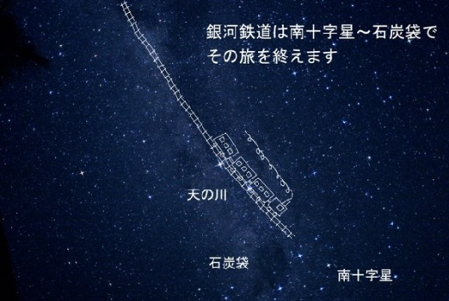
天の川に沿って列車は進みます。しばらく行くと、いて座付近の天の川の明るさがとても明るいところにさしかかります。明るいのはこの方向が銀河系の中心方向だからです。とても明るいので、見つけやすく、天体写真としても撮影しやすく、天の川の天体写真の大半がこのいて座付近の天の川です。この天の川のそばにさそり座があります。さそり座には『アンタレス』と呼ばれる赤い一等星の星があります。これが銀河鉄道の夜で出てくる『サソリが焼けて死んだ火』なのです。このさそり座は夏によく見えるのですが、あまり空高くには見えず、本州などでは比較的地平線のそばに見えます。そのため、見える時間はあまり長くなく、夏場は深夜になると沈んで見えなくなってしまいます。

⑥ 天の川の中に浮かぶ南十字星
「もうじきサウザンクロスです。おりる支度をして下さい。」
さて、日本の本州などで天の川を見ると、さそり座付近で地平線に近くなってしまい、その先はあまり見えません。それではさそり座付近の天の川の先には、どんな天の川、星座があるのでしょう。
地平線の先の天の川は、南の方に行くと見えてきます。沖縄、そしてサイパン島などに行くと、どんどん天の川が見えるようになってきます。そして天の川をたどっていくと、ある十字架の形をした星座に出会います。これが『サザンクロス』つまり『南十字星』なのです。この南十字星は、天の川の中に浮かんでいるので、簡単に見つけることができます。夜空で天の川をたどって、十字架の形をした４つの星の星座を見つければいいのです。
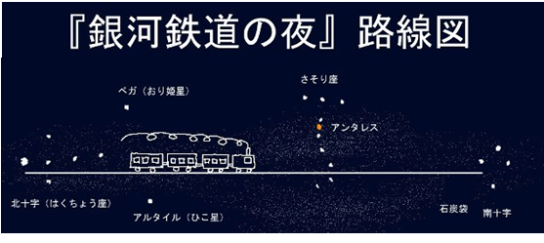
さて、南十字星は天の川に浮かんでいるのですが、さらに南十字星の左下のそばには「コールサック」（石炭袋）と呼ばれる、そこだけ天の川に穴があいたような真っ暗な所があります。これは暗黒星雲なのですが、この石炭袋も南十字星を見つけるときの目安になります。『銀河鉄道の夜』では南十字星に行った後、銀河鉄道に残ったジョバンニとカムパネルラはこの石炭袋を車窓越しに見ます。そして天の川に沿った、銀河鉄道の旅はいつの間にか終わりを迎えます。銀河鉄道は正確には、南十字を旅立って、石炭袋という暗黒星雲を車窓越しに見てジョバンニとカムパネルラが会話を交わしている最中にいつの間にか終わりを迎えます。

銀河鉄道の路線図

